ГАПОУ Стерлитамакский колледж строительства и профессиональных технологий

Специальность 09.02.07
Информационные системы
и программирование

ОТЧЕТ
по учебной практике

УП 08.01 Выполнение работ по проектированию и разработке пользовательских интерфейсов

профессионального модуля

ПМ.01 Разработка модулей программного обеспечения для компьютерных систем

Составил студент группы: ИСВ-22
_____________
^{Подпись студента}

Проверил
преподаватель Н.С. Кутуев

Оценка: ____________________ _____________
^{Подпись преподавателя}

Стерлитамак, 2026г.
Содержание
Введение 3
Проектирование интерфейса 4
Разработка интерфейса 7
Тестирование программного интерфейса 11
Заключение 12
Список использованных источников 13
ПРИЛОЖЕНИЕ 14

Введение
Учебная практика УП 08.01 «Выполнение работ по проектированию и разработке пользовательских интерфейсов» является важнейшим этапом подготовки специалиста в области информационных систем и программирования. Она направлена на закрепление теоретических знаний, полученных при изучении профессионального модуля ПМ.01 «Разработка модулей программного обеспечения для компьютерных систем», а также на формирование практических компетенций в области веб-дизайна, фронтенд-разработки и проектирования пользовательских интерфейсов.
Цель учебной практики: формирование и совершенствование практических навыков по проектированию, разработке и тестированию пользовательских интерфейсов веб-приложений на примере создания туристического сервиса «Агидель» — платформы для организации туров по Башкортостану.
Задачи учебной практики:
Разработать информационную архитектуру и структуру главной страницы веб-сайта, включая навигационное меню, hero-блок, каталог туров и блок статистики; создать адаптивную вёрстку с использованием HTML и CSS.
Реализовать интерактивность интерфейса: систему авторизации и регистрации, личный кабинет с историей бронирований, карточки туров с динамическим выводом информации, анимационные эффекты.
Провести тестирование разработанного интерфейса на соответствие требованиям технического задания, включая проверку адаптивности и удобства пользовательского опыта.
В результате прохождения учебной практики должен быть создан рабочий прототип веб-сайта сервиса «Агидель», демонстрирующий все заявленные функции: каталог туров по Башкортостану (Гора Иремель, Шульган-Таш, Сплав по Белой), систему бронирования с указанием даты и стоимости, личный кабинет пользователя, а также информационные блоки о компании.

Проектирование интерфейса
Проектирование пользовательского интерфейса (UI) для туристического сервиса «Агидель» выполнялось на основе принципов человеко-ориентированного дизайна (HCD). Основная цель этапа — создать логичную, интуитивно понятную структуру, которая позволит пользователю быстро найти подходящий тур и оформить бронирование за минимальное количество шагов.
Анализ пользовательских сценариев
Для выработки оптимальной интерфейсной логики были выделены три типа пользователей:
Активный турист (регулярно путешествует) — приоритетна скорость поиска и бронирования. Требуются фильтры по типу отдыха, детализация маршрутов и возможность быстрого оформления.
Семейный турист (планирует отдых с детьми) — важна подробная информация о маршруте, уровне сложности, наличии удобств. Необходимы фото галереи, описания и отзывы.
Новый пользователь / начинающий турист — необходим акцент на преимуществах сервиса, визуальная привлекательность, простота навигации и наличие подсказок.
На основе этих сценариев было принято решение о модульной компоновке главной страницы с F-образным паттерном сканирования (взгляд пользователя движется сверху вниз и слева направо).
Информационная архитектура
Разработка началась с создания низкодетализированных прототипов (wireframe) в виде блок-схем. Была спроектирована следующая структура главной страницы (см. таблицу 1):
Таблица 1 -Зоны интерфейса и их функциональное назначение
Зона экрана | Состав компонентов | Функция
Верхний колонтитул | Логотип «Агидель», навигационное меню (Главная, Туры, О нас, Галерея, Контакты) | Идентификация бренда, постоянная навигация
Hero-блок | Заголовок H1 «Откройте БАШКОРТОСТАН», слоган «Горы, сплавы, озёра, пещеры и незабываемые приключения», кнопки «Смотреть туры» и «Подробнее» | Эмоциональное вовлечение, быстрая передача ценности
Блок статистики | 4 карточки (5000+ туристов, 40+ маршрутов, 10+ лет опыта, 24/7 поддержка) | Формирование доверия, демонстрация опыта
Каталог туров | Карточки популярных туров (Гора Иремель, Шульган-Таш, Сплав по Белой) с фото, описанием, ценой и кнопкой «Подробнее» | Представление основных продуктов для выбора
Галерея | Сетка фотографий живописных мест Башкортостана | Визуальная демонстрация направлений
Форма авторизации | Поля «Имя», «Email», «Пароль», кнопка «Войти», ссылка на регистрацию | Доступ к личному кабинету
Личный кабинет | Таблица бронирований (Тур, Дата, Участников, Стоимость, Статус) | Управление заказами пользователя
Визуальное проектирование (UI-дизайн)
На этапе визуального проектирования были определены следующие стилеобразующие элементы:
Цветовая стратегия: тёмно-синий (#1A2A3A) — для фона и ощущения надёжности; жёлтый/золотой (#FFD700) — акцентный цвет для кнопок и ключевых элементов (ассоциируется с солнцем, энергией, приключениями); нейтральный серый (#F4F7F9) — для фоновых зон и карточек; белый (#FFFFFF) — для текста и контрастных элементов.
Типографика: семейство шрифтов Inter (Google Fonts) с переменным насыщением. Основной текст — 16px, заголовки — 24-36px, высота строки — 1.3-1.5 для комфортного чтения с экрана.
Микро-взаимодействия: для всех интерактивных элементов прописаны состояния: hover (изменение фона/тени, увеличение масштаба карточек), focus (обводка акцентным цветом 2px), active (эффект нажатия).
Логотип: разработан с использованием шрифтового написания «Агидель» жёлтым цветом, размещён в левой части шапки, дублируется в подвале.
Принципы адаптивности (Responsive Design)
Проектирование велось по методологии mobile-first. Заданы контрольные точки (breakpoints):
320px — мобильные устройства (каталог туров — вертикальный стек карточек, меню — «гамбургер», фото на всю ширину);
768px — планшеты (двухколоночная сетка туров, галерея в 2 колонки);
1024px и выше — десктоп (трёхколоночная сетка популярных туров, полноценная навигация, галерея в 3-4 колонки).
Все интерактивные элементы запроектированы с увеличенной областью касания (не менее 44×44 пикселя) в соответствии с WCAG 2.1.
Итог проектного этапа
В результате проектирования была создана полная UI-спецификация: набор паттернов экранов, перечень состояний компонентов и прототип средней степени детализации (mid-fidelity). Это позволило минимизировать правки на этапе вёрстки и обеспечить соответствие конечного продукта ожиданиям целевой аудитории — любителей активного отдыха и путешествий по Башкортостану.

Разработка интерфейса
В рамках учебной практики было поставлено задание создать веб-сайт для туристического сервиса «Агидель», который позволит пользователям просматривать доступные туры по Башкортостану, знакомиться с живописными местами республики, бронировать приключения и управлять своими заказами через личный кабинет.
Целью создания сайта является привлечение туристов, популяризация активного отдыха в Башкортостане и увеличение продаж туров через удобный и визуально привлекательный веб-ресурс.
На начальном этапе был проведен анализ требований к веб-сайту. К основным требованиям относились: адаптивный дизайн для корректного отображения на всех устройствах, интуитивно понятная навигация, красочная галерея достопримечательностей, каталог популярных туров с фотографиями и описанием, система авторизации и личный кабинет с историей бронирований, а также блок с преимуществами и статистикой компании.
На основе требований была разработана следующая структура главной страницы сайта:
«Шапка» сайта: логотип «Агидель», навигационное меню (Главная, Все туры, О нас, Галерея, Контакты).
Hero-блок: крупный заголовок «Откройте БАШКОРТОСТАН», слоган «Горы, сплавы, озёра, пещеры и незабываемые приключения», кнопки «Смотреть туры» и «Подробнее».
Блок статистики: 4 карточки с ключевыми показателями (5000+ туристов, 40+ маршрутов, 10+ лет опыта, 24/7 поддержка).
Каталог популярных туров: карточки с фотографиями направлений (Гора Иремель, Шульган-Таш, Сплав по Белой), описанием, ценой и кнопкой «Подробнее».
Галерея: сетка фотографий живописных мест Башкортостана (горные пейзажи, пещеры, реки, озёра).
Форма авторизации: модальное окно с полями «Имя», «Email», «Пароль» и кнопкой «Войти», ссылка на регистрацию.
Личный кабинет: таблица бронирований с колонками (Тур, Дата, Участников, Стоимость, Статус).
«Подвал» сайта: информация о компании, контакты, быстрые ссылки, социальные сети и копирайт.
Дизайн сайта был разработан с учетом тематики туризма и активного отдыха. Основные элементы дизайна: цветовая гамма — тёмно-синий (основной фон, создаёт ощущение надёжности и глубины), жёлтый/золотой (акцентный цвет для кнопок и ключевых элементов, ассоциируется с солнцем и энергией приключений), нейтральные серые и белые оттенки для контента; шрифты — семейство Inter, хорошо читаемые, размером от 14px до 18px для основного текста и от 24px до 36px для заголовков; навигация — четкая, закреплённая в верхней части сайта; логотип — размещён в шапке сайта и содержит шрифтовое написание «Агидель» жёлтым цветом.
Логотип был разработан с использованием современного шрифта и отражает туристическую направленность сервиса (см. рис. 1). Он визуально привлекателен, легко запоминается и соответствует общей концепции сайта.

Рисунок 1. Логотип сервиса «Агидель»
В ходе учебной практики была разработана главная страница сайта (см. рис. 2, 3, 4) с использованием HTML, CSS, JavaScript и PHP. Процесс работы был организован следующим образом: сначала создана HTML-структура сайта, затем добавлены стили CSS, реализованы карточки туров и галерея, добавлены элементы интерактивности на JavaScript (модальные окна, анимации), а также реализована система авторизации и личный кабинет с помощью PHP.
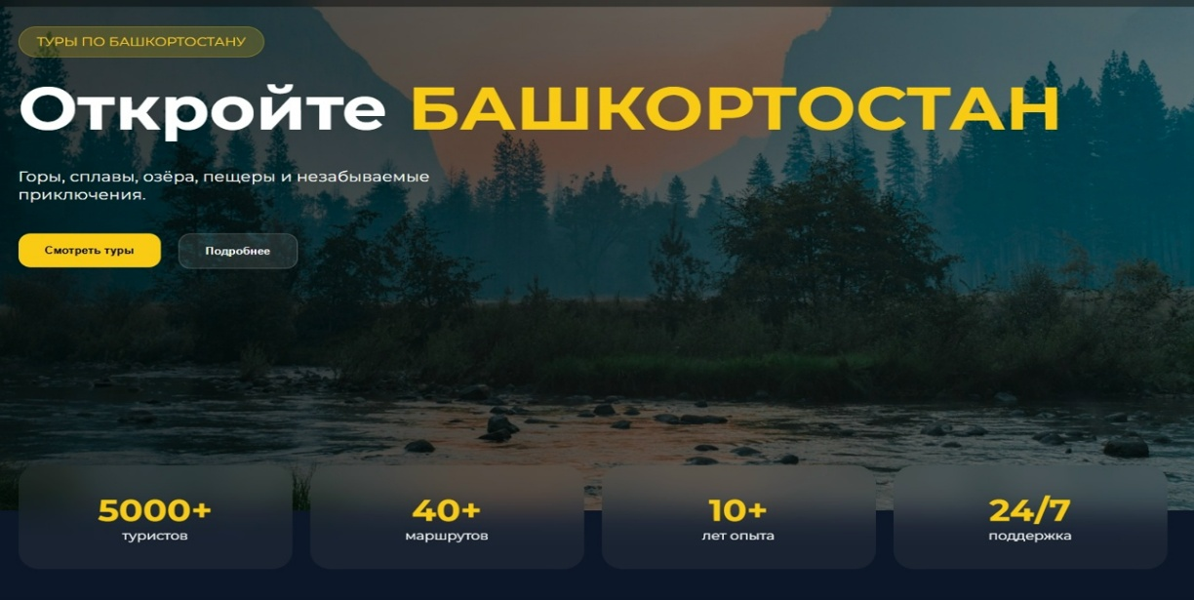
Рисунок 2. Главная страница
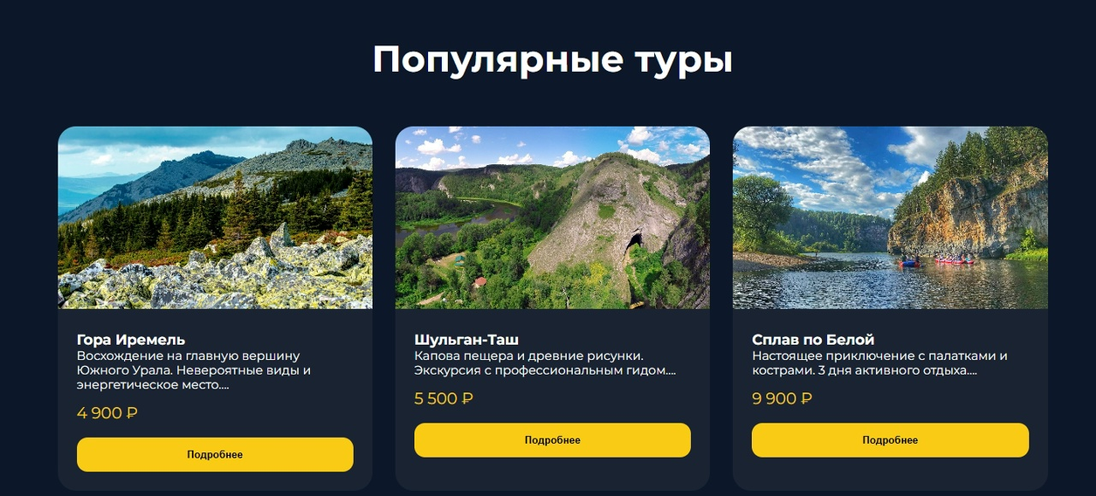

Рисунок 3. Главная страница – популярные туры
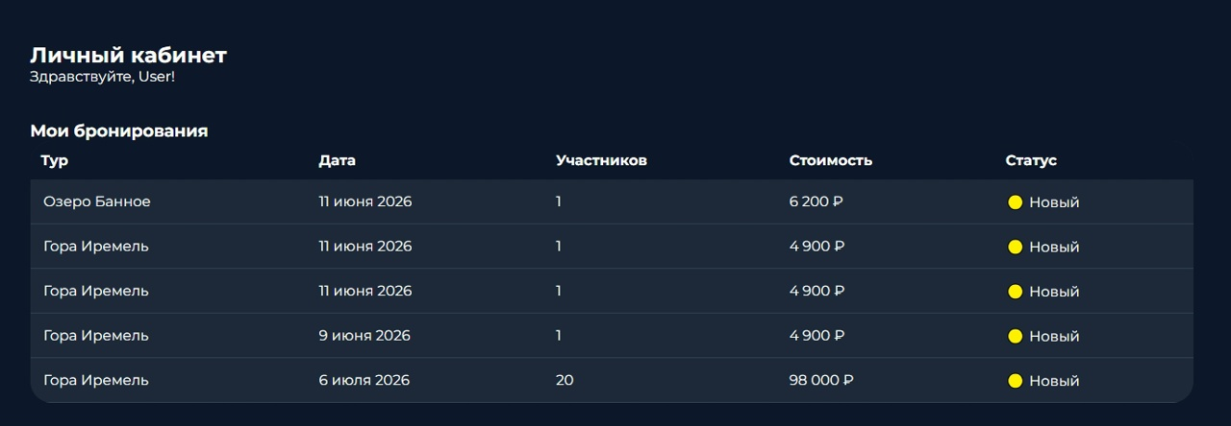
Рисунок 4. Личный кабинет- бронированные туры
На сайте реализованы следующие основные элементы и функции:
Каталог туров: карточки с фотографиями направлений (Гора Иремель — 4 900 ₽, Шульган-Таш — 5 500 ₽, Сплав по Белой — 9 900 ₽), кратким описанием маршрута и кнопкой «Подробнее».
Галерея: адаптивная сетка фотографий с живописными местами Башкортостана (горы, пещеры, реки, озёра), демонстрирующая красоту региона.
Система авторизации: модальное окно с формой входа (поля «Имя», «Email», «Пароль»), валидацией полей и ссылкой на регистрацию нового пользователя.
Личный кабинет: таблица с историей бронирований пользователя, отображающая название тура, дату поездки, количество участников, стоимость и статус заказа («Новый», «Подтверждён», «Завершён»).
Навигация: закреплённое меню, позволяющее переходить к разделам сайта (Все туры, О нас, Галерея, Контакты).
Интерактивность и анимация: кнопки и карточки подсвечиваются при наведении (эффект hover с изменением фона и тени), плавное появление модальных окон, анимация счётчиков в блоке статистики.
Эти функции обеспечивают удобство выбора и бронирования туров, способствуя эффективному использованию сервиса «Агидель» для организации активного отдыха в Башкортостане.
Для того чтобы убедиться, что все элементы сайта работают правильно и соответствуют заданным требованиям, был создан тестовый сценарий.

Тестирование программного интерфейса
Тестирования приведены в таблице 2
Таблица 2 - Тестирование программного интерфейса
№ | № | № | №
Проверяемое требование | Проверяемое требование | Проверяемое требование | Проверяемое требование
Результат | Результат | Результат | Результат
Примечание | Примечание | Примечание | Примечание
1 | 1 | 1 | 1
Оценка общего дизайна и визуального оформления | Оценка общего дизайна и визуального оформления | Оценка общего дизайна и визуального оформления | Оценка общего дизайна и визуального оформления
Соответствует | Соответствует | Соответствует | Соответствует
Дизайн выполнен в современном стиле, соответствует туристической тематике и активному отдыху | Дизайн выполнен в современном стиле, соответствует туристической тематике и активному отдыху | Дизайн выполнен в современном стиле, соответствует туристической тематике и активному отдыху | Дизайн выполнен в современном стиле, соответствует туристической тематике и активному отдыху
2 | 2 | 2 | 2
Проверка читаемости текста и удобства расположения элементов | Проверка читаемости текста и удобства расположения элементов | Проверка читаемости текста и удобства расположения элементов | Проверка читаемости текста и удобства расположения элементов
По завершении тестирования результаты показывают, что сайт полностью соответствует требованиям технического задания и удовлетворяет запросы туристов и любителей активного отдыха.

Заключение
В период учебной практики, проходившей в ГАПОУ СКСиПТ с 10 марта по 14 июня 2026 года, были выполнены задачи по разработке графического дизайна и созданию веб-сайта для туристического сервиса «Агидель» (организация туров и активного отдыха по Башкортостану). Проект выполнен в соответствии с методическими рекомендациями по МДК 01.05, что позволило применить теоретические знания и развить практические навыки в области веб-дизайна и фронтенд-разработки.
Основные этапы работы включали: анализ целевой аудитории (активные туристы, семейные путешественники, начинающие туристы), проектирование структуры сайта, вёрстку на HTML/CSS с адаптивом, стилизацию блоков (Flexbox, Grid), разработку системы авторизации и личного кабинета с историей бронирований на PHP и JavaScript, создание каталога туров и галереи с живописными местами Башкортостана.
Во время практики были приобретены следующие навыки: углубление знаний по семантичной верстке, стилизация сложных компонентов (карточки туров, формы авторизации, таблицы бронирований), написание скриптов для валидации и динамического изменения контента, работа с PHP-функциями и массивами данных, интеграция с Font Awesome и Google Fonts, реализация адаптивного дизайна по методологии mobile-first.
В процессе работы особое внимание уделялось вопросам профессионального роста и предпринимательским навыкам. Создание дизайн-концепции туристического сервиса в соответствии с ТЗ позволило разработать продукт, отвечающий современным трендам (минимализм, удобство навигации, адаптивность, визуальная привлекательность), способствующий популяризации активного отдыха в Республике Башкортостан.

Список использованных источников
- Локальный сервер Open Server Panel [Электронный ресурс] Open Server. — Режим доступа: https://ospanel.io (дата обращения: 20.04.2026).
- HTML5 BOOK. Формы. Режим доступа: https://html5book.ru/formy/ (дата обращения: 25.05.2026).
- METANIT.COM. Селекторы CSS. Режим доступа: https://metanit.com/web/html5/5.2.php (дата обращения: 01.03.2026).
- METANIT.COM. Блочная верстка (Flexbox). Режим доступа: https://metanit.com/web/html5/8.1.php (дата обращения: 10.06.2026).
- Среда разработки Visual Studio Code [Электронный ресурс] Visual Studio Code. Режим доступа: https://code.visualstudio.com (дата обращения: 21.04.2026).
- Хабр. Полный гайд по CSS Flexbox с примерами. Режим доступа: https://habr.com/ru/articles/816349/ (дата обращения: 22.03.2026).
- W3Schools. CSS Tutorial. Режим доступа: https://www.w3schools.com/css/ (дата обращения: 05.04.2026).
- Документация по MySQL [Электронный ресурс] MySQL Documentation. Режим доступа: https://dev.mysql.com/doc (дата обращения: 15.05.2026).
- Google Fonts. Семейство Inter. Режим доступа: https://fonts.google.com/specimen/Inter (дата обращения: 20.04.2026).
- Справочник веб-технологий [Электронный ресурс] W3Schools. Режим доступа: https://www.w3schools.com (дата обращения: 30.05.2026).

ПРИЛОЖЕНИЕ

